МБОУ ДУБОВСКАЯ СРЕДНЯЯ ШКОЛА № 1

с. Дубовское Дубовский район Ростовская область

Сценарий

«90-лет Дубовской средней школе №1»

Сценарий разработан

заместителем директора школы по УВР

Шумилиной Ольгой Валерьевной

Цель – сохранение связи школьных поколений, школьных традиций, школьного уклада жизни, популяризация школы в жизни общества

Задачи:
- Изучение учащимися истории родной школы, формирование потребности любить и уважать школу.
- Сохранение преемственности поколений выпускников и учителей.
- Сплочение школьного сообщества: учителей, учащихся, родителей, выпускников.

Для проведения праздника необходимо: красочное объявление, воздушные шары, пригласительные, буклеты, школьный звонок с цветными лентами, экран и проектор, ноутбук, колонки, микрофоны, блок-усилитель, музыкальные файлы к концертным номерам.
Подготовку к юбилею школы можно начать с начала учебного года, заранее составив план подготовки. Ответственными за подготовку и проведение назначают инициативную группу учителей-выпускников школы и учащихся.
Гостям праздника (именитым и заслуженным, особо любимым выпускникам) заранее рассылаются праздничные буклеты-приглашения. Другим гостям направляются приглашения на торжество.
Инициативная группа готовит концерт, руководитель группы ведёт переговоры с выпускниками школы и восстанавливает самые интересные выступления бывших учащихся. Школьное телевидение снимает праздничный ролик «Поздравления любимой школе» с участием нынешних и бывших учащихся и учителей школы.
Можно организовать конкурс рисунков и стихов о школе. Рисунки будут представлены на выставке к юбилею.
Художник-оформитель создаёт декорации для сцены, трудится над оформлением праздничного зала.
К празднику школа украшена гирляндами, воздушными шарами. В вестибюле и зале висят плакаты: «Добро пожаловать!», «Как здорово, что все мы собрались!», «Школьные годы — прекрасная, незабываемая пора!», «Помните своих учителей», «Мой друг! Отчизне посвятим души прекрасные порывы!».
Важно, чтобы в концертных номерах одновременно выступали учителя и учащиеся (исполнение песен, стихов, танцев). Эффект - особая тёплая атмосфера добросердечия, доверия, общей радости для бывших и нынешних поколений учеников. Совместные номера сдружат и сплотят учащихся и педагогов.
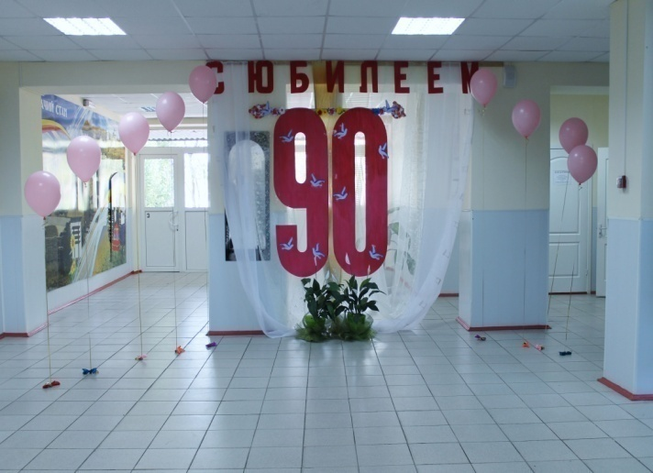
В начале концерта просмотр ролика
«Поздравления любимой школе»
Звучит песня «С днём рождения» (текст-переделка на мотив одноимённой песни в исп. И. Аллегровой)
1 Ведущий: Не мысля гордый свет забавить,
Всем сердцем школу возлюбя,
Здесь собралась ее поздравить
Большая дружная семья.
Не будем льстить, играть, лукавить,
А вместе, правду не тая,
Мы постараемся представить
Весь путь от "А" до "Я".
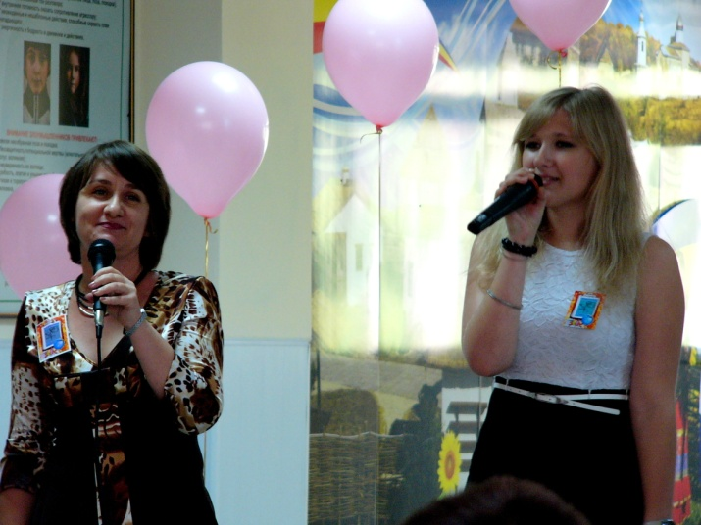
Дорогие Друзья! Сегодня у нас торжественный день. Мы отмечаем 90-летний юбилей нашей школы. Радость этого события с нами разделят наши гости, ветераны школы, выпускники разных лет. Сегодня ее Величество судьба предоставила нам удивительную возможность еще раз заглянуть в прошлое. Мы снова окажемся в той особенной стране, из которой, будучи маленькими, нам так хочется улететь. Через много лет снова вернуться в нее, став уже взрослыми.
Слово для приветствия всех собравшихся предоставляется:
- директору школы Репкину В.С.
- главе администрации Дубовского района Колесниченко В.Ф.
- заведующей Дубовским отделом образования Кирилловой Н.П.
2 ведущий: Школа…. Моя школа…. Эти слова отзываются светлым чувством в душе каждого….Школа в нашей памяти – это светлые классы, исписанная мелом доска, потерянный где-то дневник, первая влюблённость, строгие учителя, родительские нотации…. А как здорово звенит школьный звонок с последнего урока! Ура! Книги летели в портфель, как птицы! В коридорах толчея! Двери школы победно гремят салютом! Школьный двор оглашался радостными криками! Ура! Уроки кончились!
…А на школьном дворе роняют листья тополя… Разгуливают осенние ветра…. Озорно пробегают школьные годы….
Школьный двор…скамейка…воспоминания… Год 1922. Открыта Дубовская школа первой ступени. Она числилась в списках школ Ильинской волости Сальского округа. В начале тридцатых годов Дубовская школа стала семилетней. А в 1936 году состоялся первый выпуск десятиклассников.

3 ведущий: Сегодня наша школа – это передовое образовательное учреждение Дубовского района. В 2007 году школа стала Победителем конкурса «Лучшие образовательные учреждения, внедряющие инновационные образовательные программы».
В 2010-ом школа внесена в национальный Реестр « Ведущие образовательные учреждения России». Этими успехами гордятся педагогический коллектив и учащиеся. За время работы школа выпустила 9500 учеников, имеет 46 золотых медалистов и 164 серебряных. В школе трудится высокопрофессиональный коллектив. Среди педагогов звание Заслуженный учитель школ России имеет Расникова Наталья Леонидовна, отличниками народного просвещения являются Кирсанова Алевтина Ивановна, Репкин Василий Сергеевич, Репкина Татьяна Николаевна, Толмосова Антонина Михайловна. Почётными работниками общего образования являются Фёдорова Людмила Михайловна, Гайворонская Галина Ивановна, Михайлова Галина Ивановна, Роякин Алексей Ильич и Козырева Светлана Алексеевна.
Победителем конкурса лучших учителей РФ на получение денежного поощрения в рамках приоритетного национального проекта под патронажем Президента РФ за педагогическое мастерство и значительный вклад в образование стали педагоги Расникова Н.Л., Кирсанова А.И., Симонова Л.А., Чеканова Н.М.
Премию губернатора Ростовской области получили Вдовенко И.В., Репкина Т.Н., Воловоденко Е.В.
Награждены почётными грамотами Министерства образования 13 человек, Министерства образования - 18, грамотами Главы администрации Дубовского района – 24, грамотами Дубовского отдела образования – 39, грамотами школы – 27.
В течение долгой школьной жизни руководителями школы были:
Скориков Пётр Ильич,
Гуров Павел Михайлович,
Кузьмин Сергей Федосеевич,
Лобашевский Сергей Иванович,
Дзюба Николай Андреевич,
Солодунов Василий Ильич,
Ушанёв Анатолий Степанович,
Васильев Владимир Григорьевич,
Горелкин Юрий Петрович,
Балашов Николай Иванович,
Глазунов Анатолий Иванович
Расникова Наталья Леонидовна
Гайворонский Иван Васильевич.
С 1994 года по настоящее время руководит школой Репкин В.С.
Уважаемые гости, для вас поёт выпускник Дубовской средней школы 1956 года Шкурин Николай Александрович.
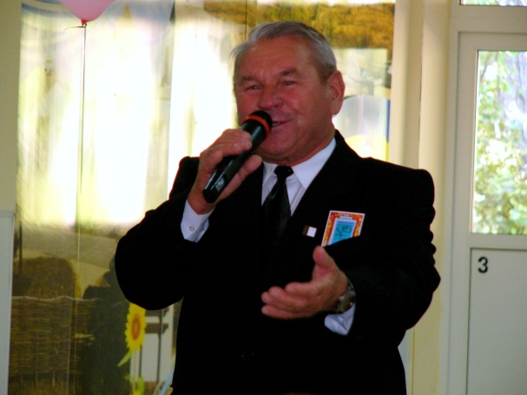
(Звучит песня из кинофильма «Весна на Заречной улице», авторы А. Фатьянов – Б. Мокроусов )

4 ведущий: В этот знаменательный для школы день мы не можем не вспомнить о ветеранах педагогического труда. О людях, которые отдали всё самое лучшее и светлое нашей школе. О людях, которые долгие годы делили с нами праздники и будни. Среди них, звание Заслуженный учитель у Анистратова Пантелея Пантелеевича, Гайворонских Ивана Васильевича и Прасковьи Максимовны, Бузулуковой Марии Серафимовны, Дукмасовой Эльвиры Константиновны и Романовой Алины Сергеевны.
Отличники просвещения: Кравченко Александра Петровна, Валуйская Лидия Ивановна, Казакова Валентина Павловна, Лукьянова Ольга Борисовна, Серёжникова Нина Васильевна, Волкова Антонина Михайловна, Авилова Александра Васильевна, Ковалёва Александра Николаевна, Ливенская Мария Ивановна, Юнда Светлана Тимофеевна, Колганова Раиса Васильевна, Золотарёва Елена Фоминична, Васильева Евдокия Тимофеевна, Горелкин Юрий Петрович, Дружкова Анастасия Васильевна, Туркина Людмила Филипповна, Васильев Владимир Григорьевич, Тоневицкая Татьяна Дмитриевна, Симонова Любовь Андреевна, Шевченко Людмила Аркадьевна, Калмыкова Зинаида Георгиевна, Ященко Людмила Алексеевна, Дронова Надежда Ивановна, Грузденко Татьяна Михайловна, Пархомина Ольга Ивановна.
Аллея памяти волшебна -
Здесь явны мысли и мечты.
Аллея памяти душевна –
Здесь встретишь всё, что помнишь ты.
С праздником уважаемых ветеранов поздравляют ученики 5-ых классов.
Звучит песня «С юбилеем, школа!» (текст-переделка на мотив песни «Пусть бегут неуклюже»)
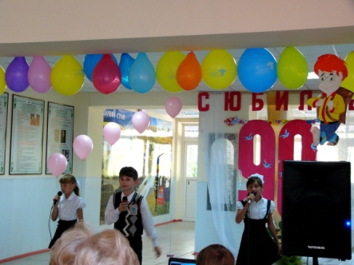
5-й ведущий: Славу школе создают не только учителя, но и ученики. Мы помним всех 9500 тысяч. От первых, которые стояли у истоков основания школы, и до сегодняшних дней.
Здравствуйте, бывшие дети,
Как вы живете сейчас?
Чуть не по целому свету
Жизнь порассеяла вас.
Школа дала вам в наследство
Самый ваш первый урок.
И пионерское детство,
И комсомольский значок.
Здесь вы учились трудиться,
Книги и жизнь узнавать.
Здесь был любимый учитель
И воспитатель, как мать.
Были походы и отдых,
Праздники и вечера.
Первые вздохи влюбленных.
Все было будто вчера.
Школа живет, не старея,
Новые дети растут.
Здесь их улыбкой согреют,
За руку в жизнь поведут.
Здравствуйте, бывшие дети,
Как вам живется сейчас?
Мы в юбилей нашей школы
Вас приглашаем на вальс
Вальс в исполнении выпускников 1996 года Владимира и Олеси Персияновых.
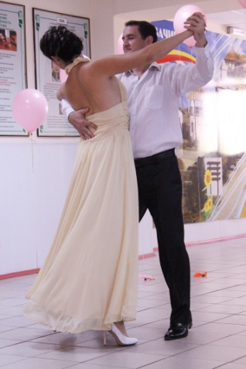
6-ый ведущий: С ответным словом выступает выпускница Дубовской средней школы Глуходедова Ольга Геннадьевна.
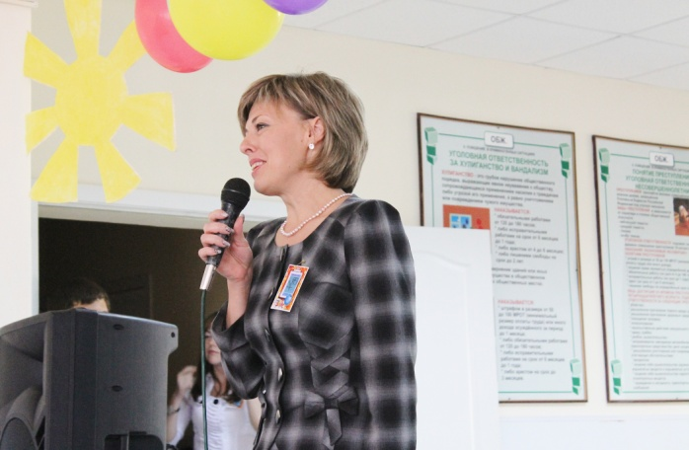
Выпускница: Была пора: наш праздник молодой
Сиял, шумел и розами венчался,
И с песнями бокалов звон мешался,
И тесною сидели мы толпой.
Тогда, душой беспечные невежды,
Мы жили все и легче, и смелей,
Мы пили все за здравие надежды,
И юности, и всех ее затей.
Теперь не то: веселый праздник наш
С приходом лет, как мы, перебесился,
Он присмирел, утих, остепенился,
Стал глуше гул его заздравных чаш;
Меж нами речь не так игриво льётся,
Просторнее, грустнее мы сидим,
И реже смех средь песен раздается,
И чаще мы вздыхаем и молчим.
Всему пора: в который раз
Мы отмечаем школы день заветный,
Прошли года чредою незаметной,
И как они переменили нас!
Недаром – нет! – промчалась большая часть века!
Не сетуйте: таков судьбы закон:
Вращается весь мир вкруг человека.
Ужель один недвижим будет он?

6-ой ведущий:
Через войны, пожары, века
Звон малиновый в небо летит.
Слышен звон этот издалека,
Это школьный звонок нам звенит.
Школа - это основа основ,
Это мудрости чистый родник
С каждым выпусков учеников
Продолжается русский язык.
Знаем мы, что достигли высот
Те, кто в школе учился моей.
И теперь наш с тобою черед,
Станем гордостью школы своей.

Большое внимание школа уделяет патриотическому воспитанию, хранит память о мужественных защитниках отечества, выпускниках школы, они наша особая гордость. Один из них – Герой Советского Союза Михаил Феофанович Потапов, выпускник 1938 года, погибший в боях под Курском в 1943 году. У школы есть свой генерал-полковник, бывший министр обороны республики Беларусь Чумаков Александр Петрович. Среди выпускников есть те, кто с честью выполнил свой долг в Афганистане, Грузии, Абхазии, Нагорном Карабахе, Дагестане и Чечне. Особенно хочется сказать об учителе информатики Донскове Евгении Александровиче. Во время службы в горячей точке в составе армейской разведки он был ранен, потом награждён Орденом мужества. В школе трудятся мужчины, прошедшие службу в армии: Хвостов Сергей Анатольевич – механик, Юрий Александрович Калинин и Овсянников Сергей Александрович – механик, Гринько Алексей Викторович прошёл службу ракетных войсках, Гиренко Василий Викторович – кинолог, Домбровский Пётр Владимирович – войска химической защиты.

7-ой ведущий: В нашем коллективе есть учителя Фёдорова Людмила Михайловна, Козырева Светлана Алексеевна, Воловоденко Елена Владимировна, чьи сыновья, офицеры Российской армии, сейчас несут боевое дежурство.
В школе шестой год работает поисковый гражданско-патриотический клуб имени Потапова под руководством Абубекеровой Риммы Михайловны при активном содействии учителя русского языка и литературы Твердохлебовой Людмилы Михайловны. Усилиями руководителей и детей восстановлена летопись школы, налажена переписка с выпускниками, в холле школы создана стена славы.
Мы уверены, что традиция патриотического служения Родине не исчезнет в школе никогда. Она воспитывает достойных выпускников. Представителем молодого поколения офицеров России является Бондарев Владимир, курсант третьего курса Рязанского высшего воздушно-десантного командного училища имени генерала армии Маргелова. От имени всех выпускников, прошедших службу в армии, выступает выпускник 2001 года Донсков Евгений Александрович.
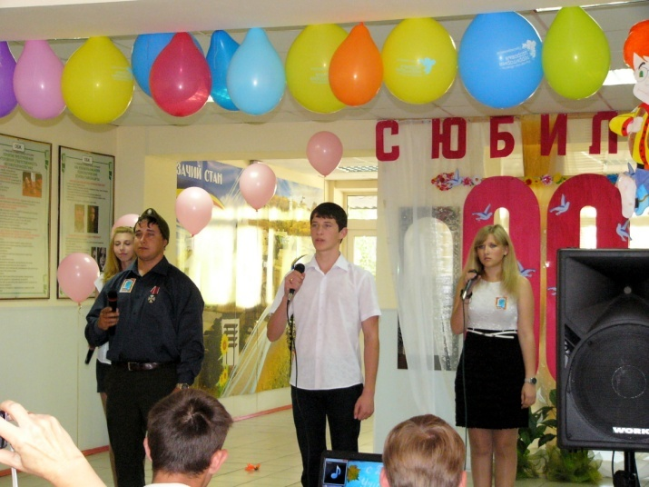
(исп. песни «Давай за!», авторы А. Шаганов – И. Матвиенко)
Зам. по УВР: Помню как весело, смешно встречали коллективом праздники, как помогали друг другу, делили вместе радости и печали….
Где же они сейчас, мои дорогие добрые друзья, где они?…
Заметают хлопья снега следы на тропинке, ведущей к школе….
Заметает время раны, оставленные в памяти теми, кто
Уже не придёт сюда никогда….
8-ой ведущий:
Когда природа крутит жизни пряжу
И вертится времен веретено,
Ей все равно, идет ли нитка глаже
Или с задоринками волокно,
Кто придает, выравнивая прялку,
Тогда разгон и плавность колесу,
Кто вносит в шум разрозненности жалкой
Аккорда благозвучье и красу?
Кто подвиги венчает?
Кто защита
Земле за годом год, за веком век,
Пока она несётся по орбите?
Конечно, это - человек!
Во все времена наша школа была источником помощи, дружеского участия, мудрого совета и твёрдого слова. Такие ценности как доброта, чуткость, сопереживание и участие в судьбе своих учеников всегда были свойственны коллективу учителей нашей школы. Школа и сегодня остаётся островком беспокойного внимания и духовности в нашем селе. «Кто, если не мы!» - говорят себе учителя нашей школы и идут в семьи со своим учительским словом спасать в очередной раз заблудшие души детей и их родителей. Это особое острое восприятие действительности через призму справедливости и доброты – оружие педагогов против бездуховности жизни. Когда учитель говорит мудрое слово – это прекрасно, а когда ученик вторит ему и преумножает добро – это предмет особой гордости. У нас есть выпускник 1973 года Андриянов Геннадий Иванович. Когда-то поиски смысла жизни привели его в церковь. Сегодня он настоятель храма Живоначальной Троицы в Серебряниках города Москвы. Профессия редкая – служитель церкви, оттого особая. Слово для поздравления предоставляется Шпакову Валерию Геннадьевичу, протоирею Валерию настоятелю прихода Сретения Владимирской иконы Божьей матери в селе Дубовском. В недавнем прошлом – преподавателю нашей школы.
( выступление протоирея Валерия)
9 – ый ведущий:
А помнишь, как всё начиналось?
Всё было впервые и вновь.
Как строили лодки, и лодки звались:
Вера, Надежда, Любовь.
Как дружно рубили канаты,
И вдаль уходила земля.
И волны – на берег, и каждый пятый,
Как правило, был у руля!
Слова легендарной песни в полной мере можно отнести к творческой жизни школы. Сколько замечательных и выдающихся творческих дел на счету у неё. Работали кружок баянистов, танцевальный ансамбль под руководством Маркина Ивана Даниловича, хор учеников «Земля пионерская» Бондарева Александра Александровича. Им же создан вокально-инстументальный ансамбль. Впоследствии им руководил Сапоцинский Юрий Анатольевич. Но об одном событии хочется сказать отдельно. Это школьный «Театр на Садовой». В судьбе руководителя и многих школьников-артистов он сыграл огромную роль. Он поселился в нашей школе в 1976 году и был для нас праздником 30 лет. Поставлено 32 спектакля. Через театр прошло около 400 актёров. Один из них стал профессиональным. Это Гришин Александр – актёр Российского академического молодёжного театра в городе Москве. Слово предоставляется режиссёру театра Расниковой Наталье Леонидовне.
(Выступление режиссёра школьного театра Расниковой Н.Л. «Белинский о театре», сцена из спектакля «Вечера на хуторе близ Диканьки» и «Живите в радости», исполнение украинской народной песни «Цвiте терен»)
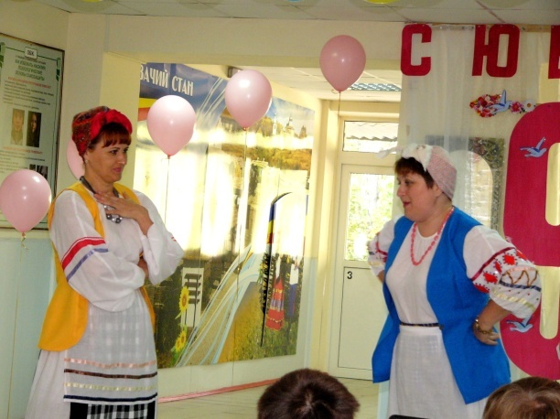
10 - ый ведущий: Другим интересным явлением в нашей жизни стал дискуссионно-информационный клуб «Старшеклассник». Он появился в нашей школе спонтанно весенним вечером 1989 года и оставался в островком насыщенной творческой жизни 20 лет. Основателями стали Расникова Наталья Леонидовна, Сергеева Наталья Фёдоровна и Архипова Валентина Николаевна. Потом в руководящий состав клуба влились выпускницы школы Шевченко Ольга Фёдоровна и Шумилина Ольга Валерьевна.
Через него прошли около трёхсот участников совета клуба, а гостей и друзей у клуба было в десятки раз больше. Главный принцип работы – «не можешь – научим, не хочешь – захочешь». Здесь открывались скрытые таланты, пробуждался творческий порыв, рождались незабываемые выступления. Клуб дал путёвку в жизнь многим выпускникам. Активные и творческие, многие выпускники клуба в профессиональной жизни стали успешными людьми. Сегодня у нас в гостях выпускники 2009 года, члены совета клуба, нынче студент Московской юридической академии Зинченко Александр и студентка ЮФУ Толстобова Алиса. В их исполнении прозвучит песня «Дуэт» из кинофильма «Обыкновенное чудо».
(звучит песня «Дуэт Эмилии и трактирщика», авторы Ю.Ким – Г. Гладков)
11-ый ведущий: Безусловно, наша школа старается идти в ногу со временем. Здесь работает высококвалифицированный и творческий коллектив. Много лет подряд мы обеспечиваем высокий процент качества и обученности школьников. А пять лет назад у нас решили заниматься серьёзно наукой. В 2008 году в школе появилось научное общество учащихся «Первые шаги в науку». Немного позже – ученический марафон. Руководит инновационным образовательным направлением Архипова Валентина Николаевна. При активной творческой поддержке учителей работают кафедры гуманитарного и естественно-научного направлений. Опыт нашей школы стал интересен и нашим соседям. Поэтому заседания кафедр проходят с участием ребят из школ района. Самые умные и активные дети являются участниками интеллектуального конкурса «Ученик года». Победителей уже пять: 2008 год – Тыняная Екатерина, 2009 – Зинченко Александр, 2010 – Титоренко Анна, 2011 – Бетербиев Адам, 2012 – Базарова Татьяна. В этом году был проведён районный конкурс «Ученик года». Победителем стала ученица нашей школы Пиксаева Александра.
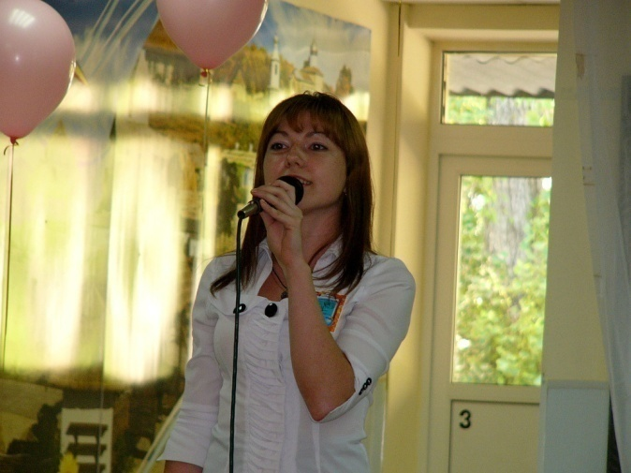
Слово предоставляется ученице 11б класса, победителю конкурса «Ученик года - 2012» Базаровой Татьяне. Она прочтёт стихотворение Пиксаевой Александры «К юбилею родной школы».

Базарова Татьяна:
Прошу, не забывайте это место.
Даже когда вам станет очень туго.
Не бойтесь жалости и расскажите честно
Учителю, директору и другу.
Святыня здесь, прошу, не оскверняйте
Упрёком, злобой иль обидой.
Те, кто уходит, чаще приезжайте.
Всем остальным задача – быть защитой.
От всех невзгод, буранов и дождей.
От всех проблем и разочарований
Оберегайте вы учителей,
Не вслушивайтесь в гордое молчанье.
Им трудно, знаю, все мы знаем,
Свой долг сквозь время проносить.
Мы обижаем, часто обижаем,
Они готовы сразу всё простить.
И так из года в год, на протяжении почти что века
Вы учите не только по программе,
Из ученика вы делаете человека,
Учителя с уставшими глазами.
Родная школа, можешь быть спокойна,
Пока ты учишь нас добру и верности,
Мы будем поступать по чести, жить достойно
И славу о тебе по всей земле нести!

11 ведущий: На сцену вновь приглашаются выпускники 2009 года Зинченко Александр и Толстобова Алиса. Для вас звучит песня.
(звучит песня «Хуторянка», авторы В. Матецкий, М. Шабров)
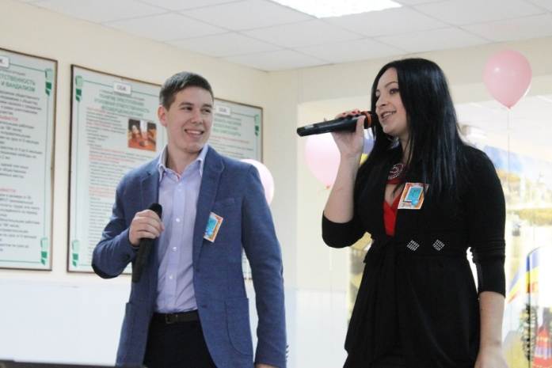
12-ый ведущий: О спорт, ты мир! Многогранна и успешна спортивная жизнь школы. Сколько было чудесных мгновений соперничества, азартных соревнований, трудных и непростых побед. Девиз наших спортсменов: «Лучше всех!». Они верны ему все эти годы. Школа с честью побеждает на спортивных соревнованиях в районе, достойно представляет наше село на зональных состязаниях. У нас есть свой профессиональный спортсмен – это футболист Ковнеристов Вячеслав. Все достижения вместе с кубками передавались по традиции от одного поколения к другому. Сегодня в зале присутствуют бывшие учителя физической культуры Кононенко Юрий Александрович и Копанев Виктор Николаевич. А последние награды школе подарили Хвостов Сергей Анатольевич и Калинин Юрий Александрович.
13 ведущий: Нам очень приятно, что школу помнят. На ее праздник собрались все, кому важна её судьба: учителя, ученики, гости.
Школа…. Моя школа…. Эти слова отзываются светлым чувством в душе каждого….
Друзья мои, прекрасен наш союз!
Он как душа неразделим и вечен -
Неколебим, свободен и беспечен,
Срастался он под сенью дружных муз.
Куда бы нас ни бросила судьбина,
И как бы ни сложилась жизнь потом,
Все те ж мы: нам целый мир чужбина,
Здесь, в школе, наша Родина, наш дом.
Исполнились заветные мечтанья.
Лет много школе. Сколько нынче нам?
О, сколько слез и сколько восклицаний,
И сколько чаш, поднятых к небесам.
Мы пьем до дна и поднимаем снова
За нерушимость школьного союза,
Благослови, ликующая муза,
Благослови. Пусть процветает школа,
Хранившим в этих стенах юность нашу,
Всем честию, и мертвым и живым,
К устам подняв воспоминаний чашу,
Не помня зла, за благо воздадим!
(звучит песня «Через годы, через расстояния», авторы А. Островский, С. Островой)

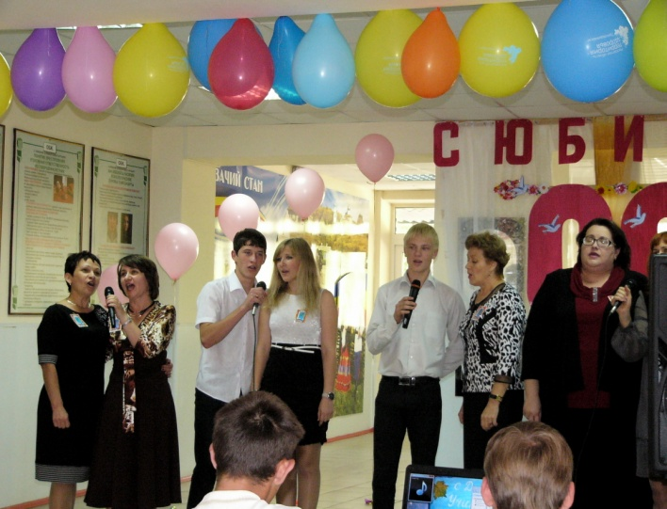

Список литературы:
1.Лучшие произведения русской детской литературы: антология. В 6 томах / ред. Группа: М. Аксёнова, Л. Поликовская и др.- М.: Мир энциклопедий Аванта+, Астрель, 2008.
2. Хрестоматия. Из русской поэзии. 19век: Стихотворения – М.; ООО «Издательство Астрель»: ООО «Издательство АСТ», 2002.
3. Хрестоматия школьника. Стихотворения – М.; ООО «Издательство Астрель: ООО «Издательство АСТ», 2005.
4.Стихотворение А. Макаревича «За тех, кто в море».

